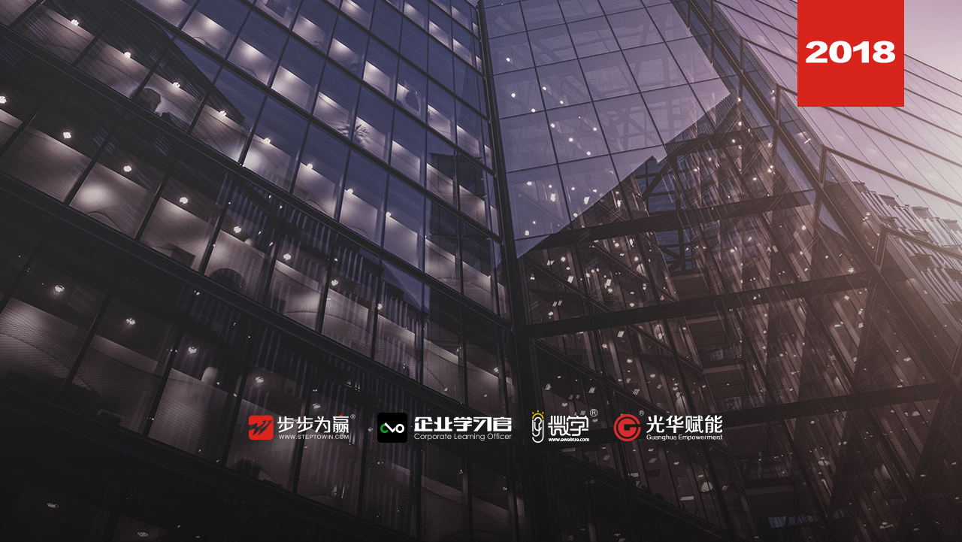

**主办单位：杭州时代光华教育发展有限公司 杭州步步为赢教育科技有限公司**

**《TED--the best talkshow skill（最佳演讲技巧）》**

**8.24-25 周五、六**

**杭州站**

**主讲老师：刘大海**（中国企业培训师训练顶尖级教练）

**授课对象：**企业总裁、总经理、决策者

**企业类型：**不限

**企业大小：**不限

**时间安排：**2018年8月 24 日9:30至17:00

2018年8月 25日9:00至16:30

**地点安排：**待定

**参课费用：**学习卡套票8张/人

现金票3800元/人 [购买学习卡享受更多优惠](http://www.hztbc.com/public/study_card.php)

**人数限制：**60人

**课程目标**

* 自信表达、自在沟通、完美呈现
* 学习如何克服公众演说中的紧张怯场，如何在公众面前侃侃而谈，享受属于自己的舞台
* 提升逻辑思维能力，通过将知识结构化实现有效表达
* 提升工作情境中沟通、说服、谈判、演讲及人际交往能力
* 学习如何轻松面对您的领导、同事、下属、客户及台下的观众，让其感受您无与伦比的口才魅力。

**课程大纲 Outline**

**Leading in-The best talk show skill-巅峰体验“BEST”元素**

* Balance平衡
* Experience体验
* Style风采
* Tools 工具

**Part1.Balance-精彩源自内与外的平衡**

* Power-信仰与爱的力量
* Analogy-想象与隐喻能力训练
* Mind map-脑图与逻辑能力训练
* Copy-模仿与创新能力训练
* “3+1”的知识结构修炼

**Part2. Experience-关键触点决定巅峰体验**

* who am I-巧妙的自我介绍
* commencing-引发聆听欲望导语
* fresh-新知元素的应用
* thinking-哲理元素的应用
* feeling-情感元素的应用
* humorous-幽默元素的应用
* finishing-强化深刻印象的结语

**Part3.Style-形象风采与语言质感**

* relax-从容优雅的气度
* strict-严谨职业的装束
* elegant-矜持舒缓的动作
* speech-悦耳流畅的语音

**Part4.Tool-绝佳的演讲辅助工具**

* environment-演讲环境与布局
* background-背景灯光与音乐
* microphone-麦克风运用技巧
* whiteboar-白板使用演示技巧
* powerpint-幻灯片辅助演示技巧
* powerpoint-视频案例使用技巧
* QandA-互动问答使用技巧
* reply-应变处理的经验分享

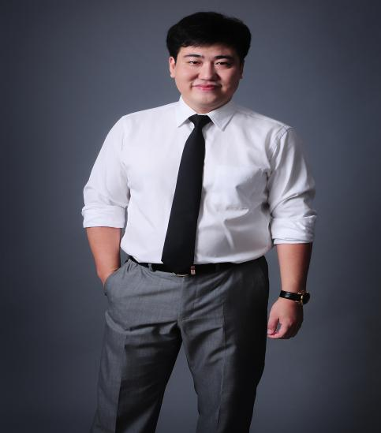

**刘大海**

**中国企业培训师训练顶尖级教练**

**资历背景**

* 英国曼彻斯特大学国际经济法学博士
* 中国十大职业化培训师之一
* 国际注册管理咨询师ICMCI
* 美国国际训练协会银章导师
* 中国企业行政精英网首席顾问
* SHARES国际教育集团首席培训导师

**授课风格**

前瞻的理念、独到的观点、实用的方法、幽默的语言，以及多学科交叉的丰富而又精深的知识结构，形成了刘大海老师深入浅出、间隔变换、疏密相间、融洽统一的授课风格刘大海老师将经典的课程内容结合心理学、行为学、美学、法学、表演艺术等相关理论和原理，从“纵向继承、横向借鉴”的角度出发，最终使受训对象实现“术与道”平衡发展的专业个性化突破，可谓视角新颖、技法独特。

**授课经验**

中国移动、中国电信、中国联通、中国银行、中国建设银行、中国农业银行、中信银行、兴业银行、招商银行、民生银行、浙江省农信联社、招商证券、江南证券、国信证券、中国人寿、腾讯、联想、百度、搜狗、诺基亚、北大方正、步步高教育科技、OPPO音乐手机、vivo智能手机、金立集团、诺亚舟、广东核电集团、粤电集团、中国石油、奇瑞汽车、比亚迪汽车、一汽马自达、南车时代、广汽集团、日立电梯、方太电器、美的电器、奥园集团、正荣集团、鸿荣源地产、华侨城世界之窗、深圳航空、中国航空、伊利、蒙牛、屈臣氏、广东邮政、清华大学……

**课程预告**

**时间：**2018年8月31日、9月1日（周五、六）

**课题：**《创新的生产现场6S管理》

**主讲：**刘立户（生产管理职业资深培训教练）

**学习卡套餐**

